UPNA. MASTER SECUNDARIA. Innovación e investigación educativa
ARANTZAZU GURUCEAGA.
FECHA:
Nombre:
3ª ACTIVIDAD.
ACTIVIDAD INDIVIDUAL/DE GRUPO
TEMA: LA TEORÍA CELULAR I. Una perspectiva histórica
- A continuación se te presenta un texto en el que Leeuwenhoek expone con admiración los rápidos desplazamientos de las pequeñas criaturas que pueden verse en su platina.
  - Lee atentamente el texto y piensa en qué utilización didáctica le podrías dar a dicho texto en un aula de primer ciclo de la ESO.
  - Identifica las actividades que podrías plantear a partir de este texto.
- Práctica de laboratorio: Identificación de los microorganismos . c
  - Escoge una de las actividades e identifica su objetivo y sus criterios de evaluación.
- PRACTICA LABORATORIO. Identificación organismos en una gota de agua estancada.
- Proceso:
- Se coloca una gota de agua sobre un portaobjetos y se pone encima un cubreobjetos, teniendo cuidado de que no se formen burbujas de aire.
- Se observa al microscopio, primero con el objetivo de menor aumento y una vez localizado algún microorganismo se utilizan otros objetivos de mayor aumento para verlo con detalle.
- Objetivos:
- Identificar con la ayuda de diferentes esquemas, cuya referencia bibliográfica figura en el apartado de bibliografía, los diferentes organismos que se vayan encontrando.

  - Diseña el documento que presentarías al alumnado.
- Introducción
- Dentro de una gota de agua procedente de estanques o charcas, se puede observar la gran diversidad existente en el mundo de los seres vivos. Los organismos más comunes pertenecen a alguno de los grupos siguientes :
- 1.- Cianofíceas. Son seres fotosintéticos y además del pigmento clorofila presentan ficocianina, los cuales no están en cloroplastos, puesto que se trata de células procariotas. Las células de las cianofíceas se pueden presentar aisladas o reunidas en rosarios de mayor o menor número de células. No se trata, sin embargo, de organismos pluricelulares. Entre otras podemos citar los géneros: Oscillatoria (1), Spirulina, Nostoc, etc.
- 2.- Protozoos. Son unicelulares y se pueden subdividir en tres tipos, atendiendo al modo de locomoción que predomina.
- 2.1. Fitomastigóforos. Se mueven por flagelos.
- 2.2. Rizópodos, también llamados sarcodinos. Se mueven por pseudópodos. Un ejemplo común es la Amoeba (1).
- 2.3. Cilióforos. Se mueven por cilios y se alimentan a través de vacuolas digestivas. Por ejemplo: Paramecium que es móvil y Vorticella (1) que es fijo, con pedúnculo contráctil.
- 3.- Algas. Son organismos vegetales unicelulares o pluricelulares más o menos complejos. Las más comunes en el agua dulce pertenecen a alguno de los siguientes grupos, que se clasifican, sobretodo, atendiendo al color que proporciona la combinación de sus pigmentos.
- 3.1. Algas verdes: pueden ser unicelulares o pluricelulares, con una gran diversidad de formas, tamaños, estructuras, etc. Por ejemplo: Cosmarium, Closterium, Pediastrum, Spirogyra, Zygnema (1).
- 3.2. Algas pardo-amarillentas: destacan principalmente las diatomeas (1, 2) que son unicelulares y presentan un caparazón estriado de sílice, formado por dos piezas que encajan entre sí como si fueran una caja y su tapa. Tienen el pigmento feofeína que les da el color pardo-amarillento. Son muy variadas en forma y tamaño. (Fragilaria).
- 4.- Metazoos. Son animales pluricelulares, con órganos muy diferenciados. Muy abundantes en las aguas dulces y marinas, al formar gran parte del plancton animal o zooplancton. Son un factor primordial en la alimentación de larvas acuáticas de muchos animales, así como de numerosos peces. Se pueden clasificar en los siguientes grupos:
- 4.1. Rotíferos (1, 2), animales microscópicos cuya porción anterior de su organismo está bordeada por una doble corona ciliada, que emplea para desplazarse y producir corrientes de agua que llevan las partículas alimenticias hacia la boca. (Philodina).
- 4.2. Cladóceros, llamadas corrientemente pulgas de agua. Son pequeños crustáceos que viven flotando y nadando en las algas. Tienen un caparazón de quitina, transparente. El patalear continuo del animal tiene como misión oxigenar su sangre. Presenta dos pares de antenas, de los cuales el primero, es pequeño y tiene una función sensitiva y el segundo, constituye los verdaderos órganos propulsores. Existen muchas especies y son muy corrientes en aguas dulces de charcas, estanques y lagos. (Daphnia).
- 4.3. Copépodos, son también pequeños animales crustáceos, de forma ovoide, con caparazón de quitina y dividido en cefalotórax y abdomen. Este último presenta cerda y largas espinas plumosas que sirven como órganos de sustentación en medio líquido. Tienen también un par de antenas, formadas por varios segmentos que actúan como apéndices nadadores. El género más frecuente y abundante es Cyclops.
- Material
- Microscopio
- Pipetas
- Portas y cubres
- Pinzas
- Agua dulce de diversas procedencias.
- Método y Observación
- Se coloca una gota de agua sobre un portaobjetos y se pone encima un cubreobjetos, teniendo cuidado de que no se formen burbujas de aire.
- Se observa al microscopio, primero con el objetivo de menor aumento y una vez localizado algún microorganismo se utilizan otros objetivos de mayor aumento para verlo con detalle.
- Identificar con la ayuda de diferentes esquemas, cuya referencia bibliográfica figura en el apartado de bibliografía, los diferentes organismos que se vayan encontrando.
- 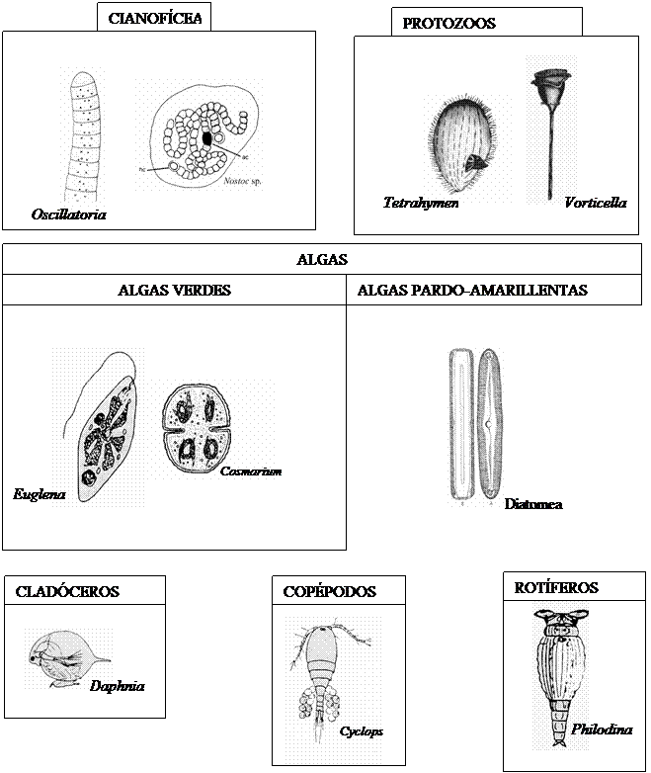

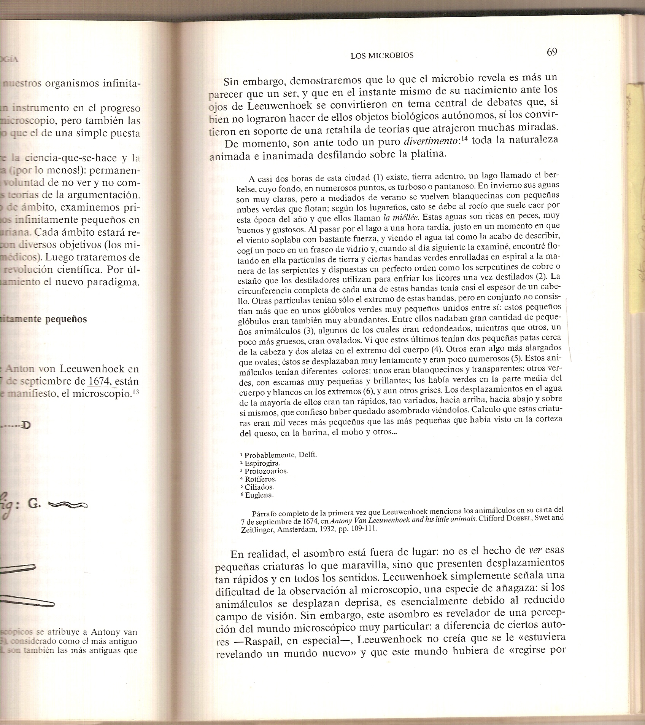

- A continuación se te presenta los dibujos realizados por Hooke resultado de las observaciones realizadas en diferentes maderas.
  - Observa los dibujos presentados y piensa en qué utilización didáctica le podrías dar a dicho texto en un aula de primer ciclo de la ESO.
  - Identifica las actividades que podrías plantear a partir de este texto.
- http://ntic.educacion.es/w3/recursos/bachillerato/bioygeo/ventana_hook/index.htm
- http://www.educ.ar/sitios/educar/recursos/fullscreen?id=14375

  - Escoge una de las actividades e identifica su objetivo y sus criterios de evaluación.
  - Diseña el documento que presentarías al alumnado.
Objetivos del recurso:
-Conocer la teoría celular.
-Identificar los diferentes tipos de células en la naturaleza.
-Ampliar ideas en relación con los conceptos que identifican a los seres vivos.

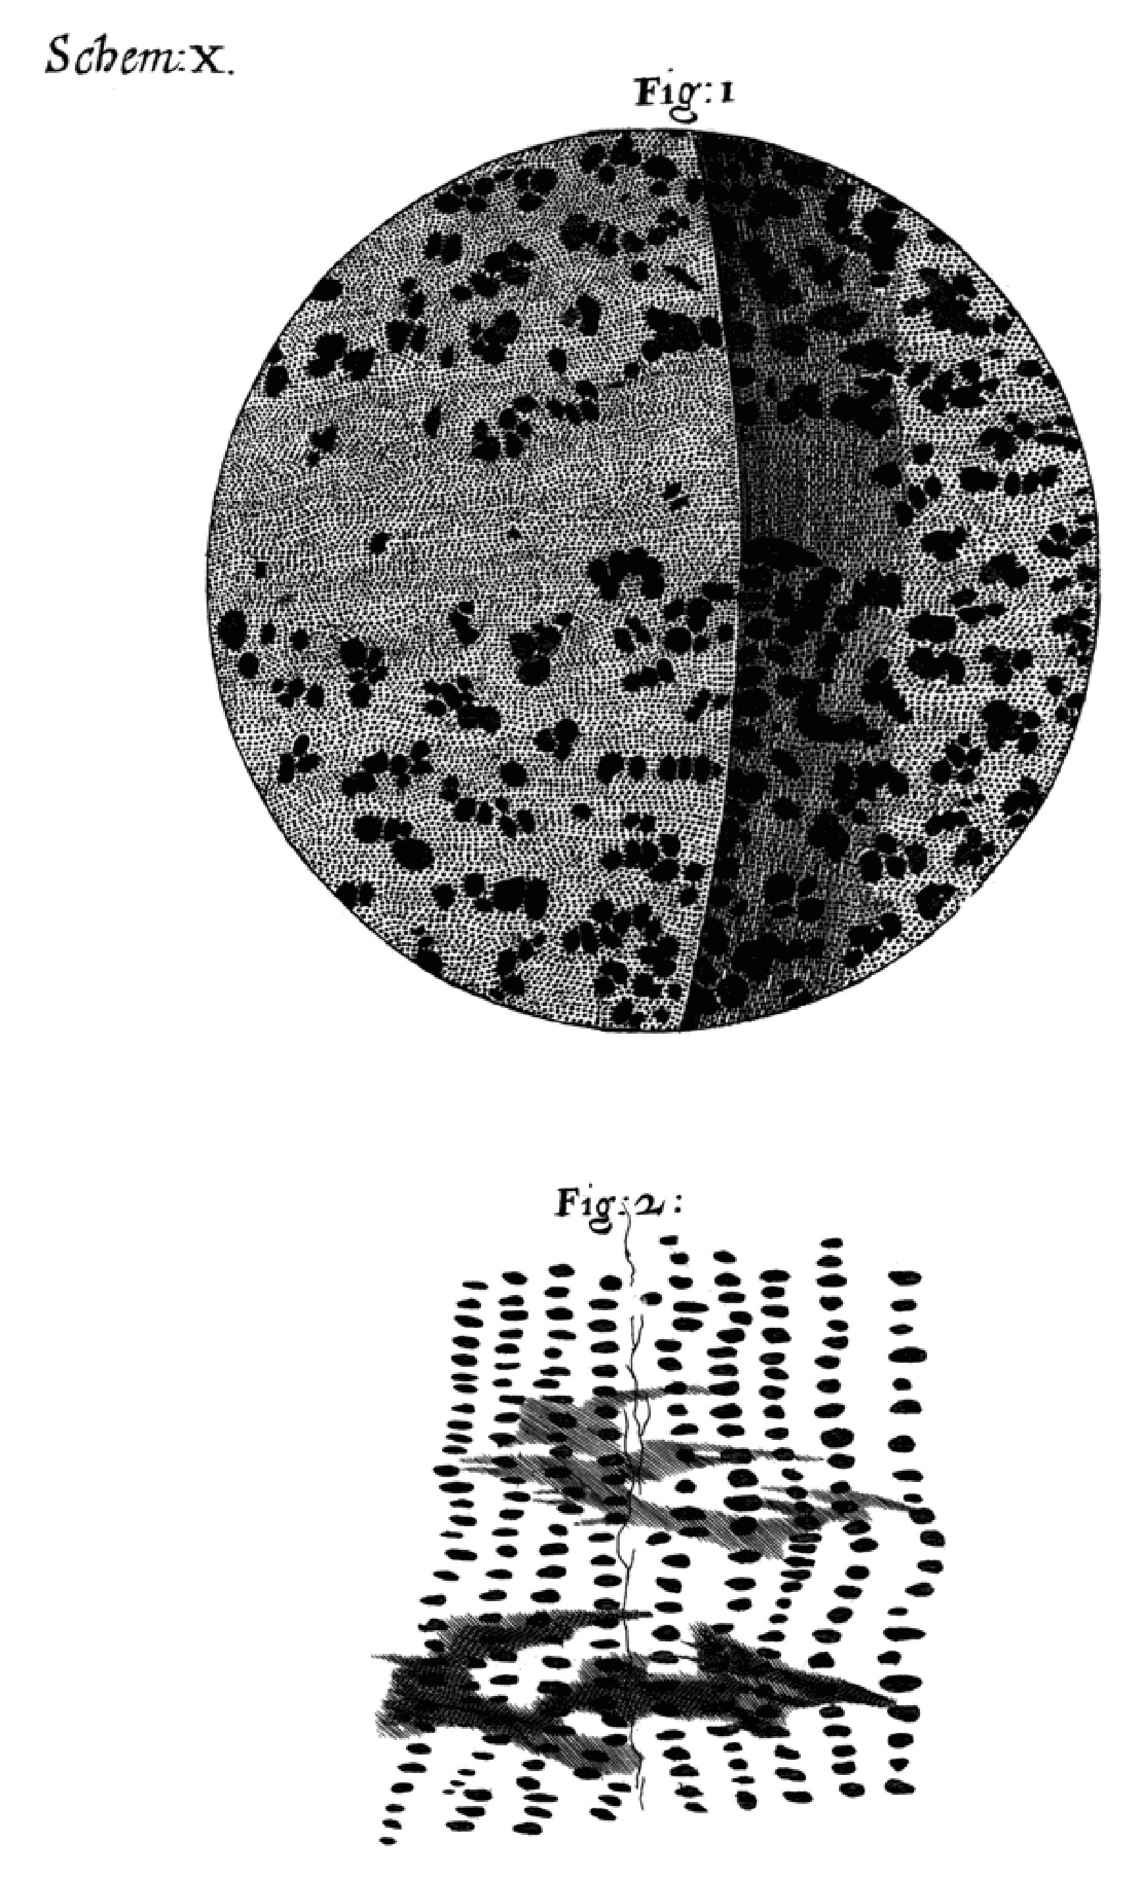
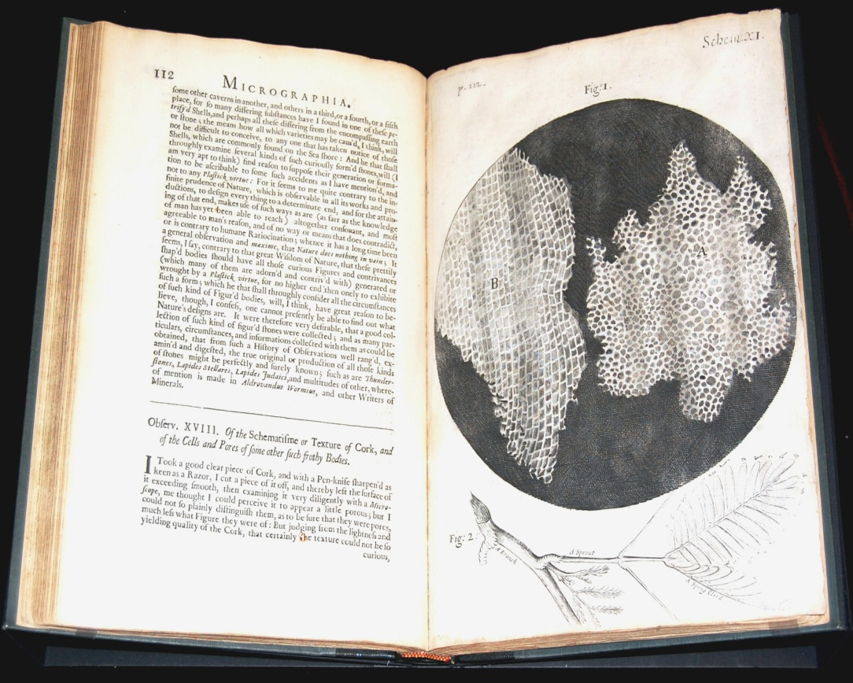
Los poros que Hooke denominó “células”, observados en diferentes maderas (1667)

- A continuación se te presenta un texto en el que Müller resume la propuesta de Schwann en “Annales des Sciences naturalles- Partie Zoologique” en 1839
  - Lee atentamente el texto y piensa en qué utilización didáctica le podrías dar a dicho texto en un aula de primer ciclo de la ESO.
  - Identifica las actividades que podrías plantear a partir de este texto.
  - Escoge una de las actividades e identifica su objetivo y sus criterios de evaluación.
  - Diseña el documento que presentarías al alumnado.
